Plantel: CBTIS 224
Asignatura: Construye Aplicaciones Web
Tema: Listas, tablas y formularios en HTML
Actividad: Act 8 - Listas, Tablas y Formularios (Prácticas 24 a la 32a)
Nombre: Juan Carlos Camarena Pillado
Fecha: 11 de octubre de 2026

Índice de prácticas
Práctica | Título | Tema
Práctica 24 | Listas Desordenadas (UL y LI) | Listas desordenadas
Práctica 25 | Lista con Hipervínculos | Listas desordenadas con enlaces
Práctica 26 | Listas Ordenadas (OL) | Listas ordenadas
Práctica 27 | Lista Ordenada: Contagios de COVID-19 | Listas ordenadas con datos
Práctica 28 | Listas de Definiciones (DL, DT y DD) | Listas de definiciones
Práctica 29 | Lista de Definiciones: Conceptos de la Asignatura | Listas de definiciones aplicadas a una asignatura
Práctica 30 | Tablas (TABLE, TR, TH y TD) | Tablas
Práctica 31 | Tabla de Calificaciones del Primer Parcial | Tablas con títulos de encabezado
Práctica Extra | Tabla con Celdas de Diferentes Tamaños | Tablas con rowspan y colspan
Práctica Extra | Creando Formularios | Formularios
Práctica 32 | Probando el Funcionamiento de un Formulario | Formularios con envío al servidor
Práctica 32a | Formulario de Datos de un Alumno | Formularios con varios campos

Práctica 24 - Listas Desordenadas (UL y LI)
Tema: Listas desordenadas
Objetivo: Elaborar una página HTML con una lista no ordenada de cinco lenguajes de programación muy populares y un título de segundo nivel.
Etiquetas utilizadas: <ul>, <li>, <h2>, <p>
Capturas de pantalla:
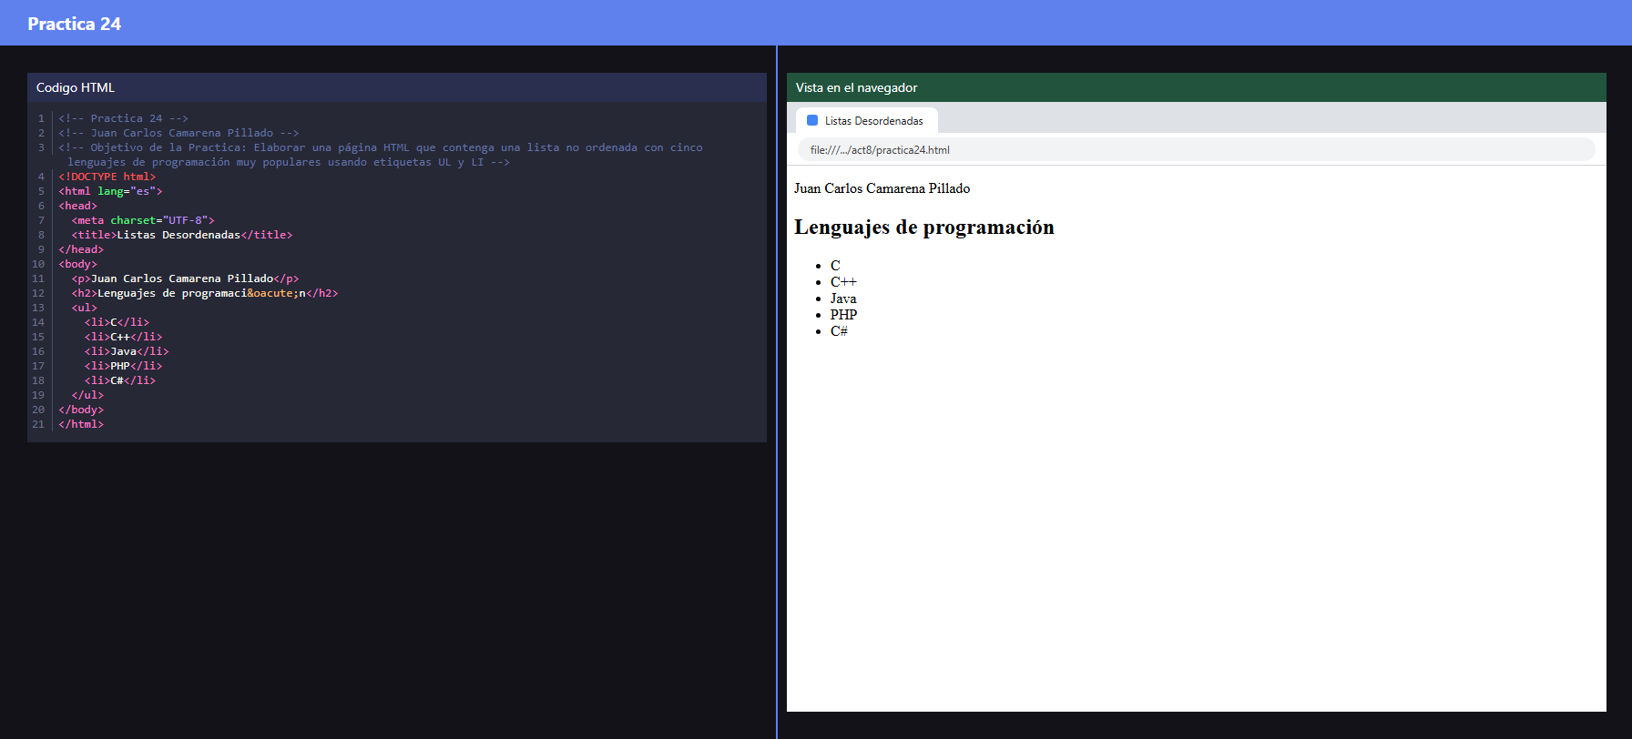

OPERACIONES | OBSERVACIONES
<h2>Lenguajes de programación</h2> | Pone el título de segundo nivel que explica de qué trata la lista.
<ul> ... </ul> | Abre y cierra la lista desordenada (Unordered List). El navegador muestra cada elemento con una viñeta (un punto).
<li>C</li> ... <li>C#</li> | Cada <li> (List Item) es un elemento de la lista. Escribí cinco lenguajes: C, C++, Java, PHP y C#.
<p>Juan Carlos Camarena Pillado</p> | Muestra mi nombre al inicio de la página, como pide el formato de las prácticas.
&oacute; | Se ve como ó en el navegador. Con <meta charset="UTF-8"> los acentos se muestran bien.

Práctica 25 - Lista con Hipervínculos
Tema: Listas desordenadas con enlaces
Objetivo: Elaborar una lista no ordenada con hipervínculos a los espacios educativos que consulto o donde trabajo.
Etiquetas utilizadas: <ul>, <li>, <a href>, target="_blank"
Capturas de pantalla:
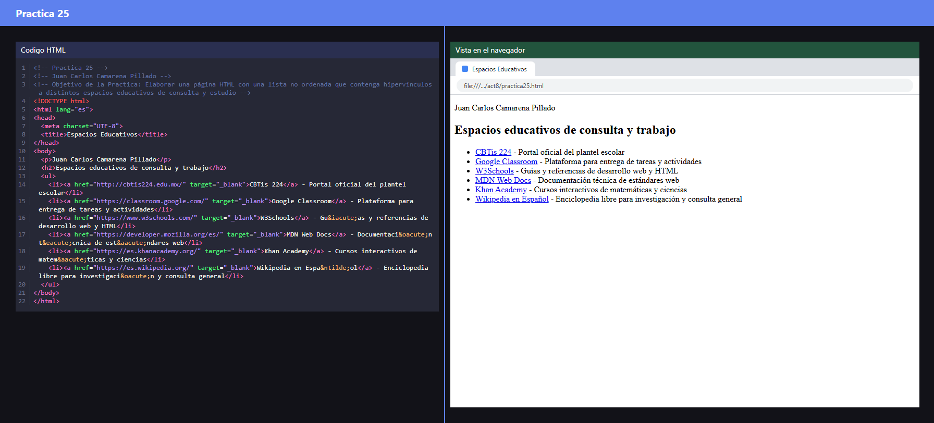

OPERACIONES | OBSERVACIONES
<a href="http://cbtis224.edu.mx/"> | Crea un enlace al portal del plantel. El texto que está dentro de la etiqueta es el que se ve azul y subrayado.
target="_blank" | Abre el enlace en una pestaña nueva, así mi página queda abierta.
<li><a>...</a> - descripción</li> | Dentro de cada elemento va el enlace y una frase corta que explica para qué sirve el sitio.
Seis elementos <li> | Agregué seis espacios: CBTis 224, Google Classroom, W3Schools, MDN Web Docs, Khan Academy y Wikipedia.
Enlaces azules y subrayados | Es el estilo normal del navegador. Después de visitarlos cambian a color morado.

Práctica 26 - Listas Ordenadas (OL)
Tema: Listas ordenadas
Objetivo: Mostrar el orden de llegada de tres corredores usando los elementos OL y LI.
Etiquetas utilizadas: <ol>, <li>, <h2>, <p>
Capturas de pantalla:
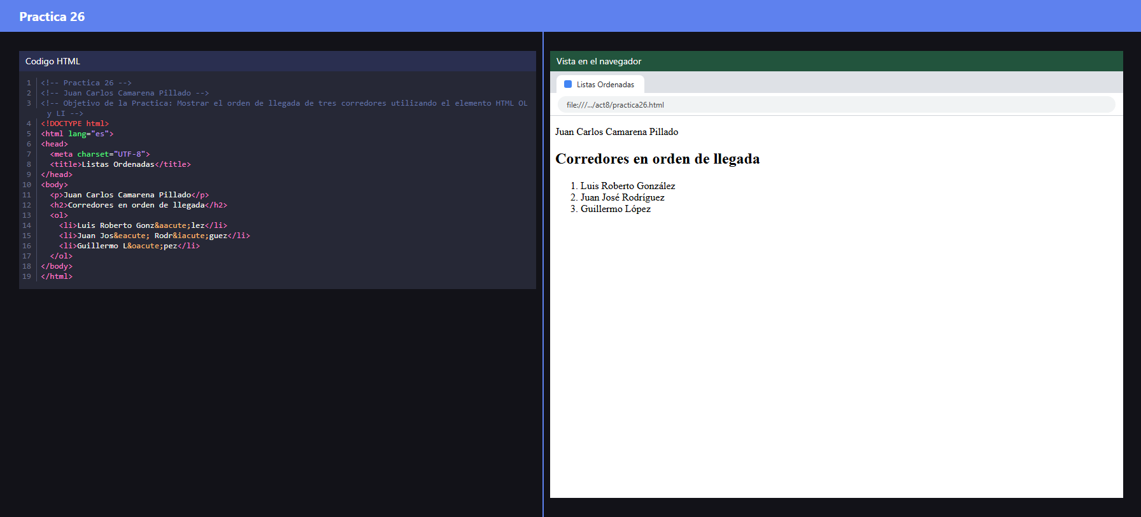

OPERACIONES | OBSERVACIONES
<ol> ... </ol> | Abre y cierra la lista ordenada (Ordered List). El navegador numera solo cada elemento: 1., 2. y 3.
<li>Luis Roberto González</li> | Cada corredor es un elemento. El orden en que escribo los <li> es el orden de llegada.
<h2>Corredores en orden de llegada</h2> | Título de segundo nivel que explica la lista.
Cambiar de lugar un <li> | Si cambio de lugar un elemento, los números se acomodan solos. No hay que escribirlos a mano.
type y start | La etiqueta <ol> también acepta type (1, a, A, i, I) y start para cambiar el tipo de numeración. En esta práctica usé los valores normales.

Práctica 27 - Lista Ordenada: Contagios de COVID-19
Tema: Listas ordenadas con datos
Objetivo: Elaborar una lista ordenada con los cuatro países con más contagios de COVID-19 y México en el quinto lugar, con la cantidad de cada uno y la suma debajo de la lista.
Etiquetas utilizadas: <ol>, <li>, <strong>, <h2>, <p>
Capturas de pantalla:
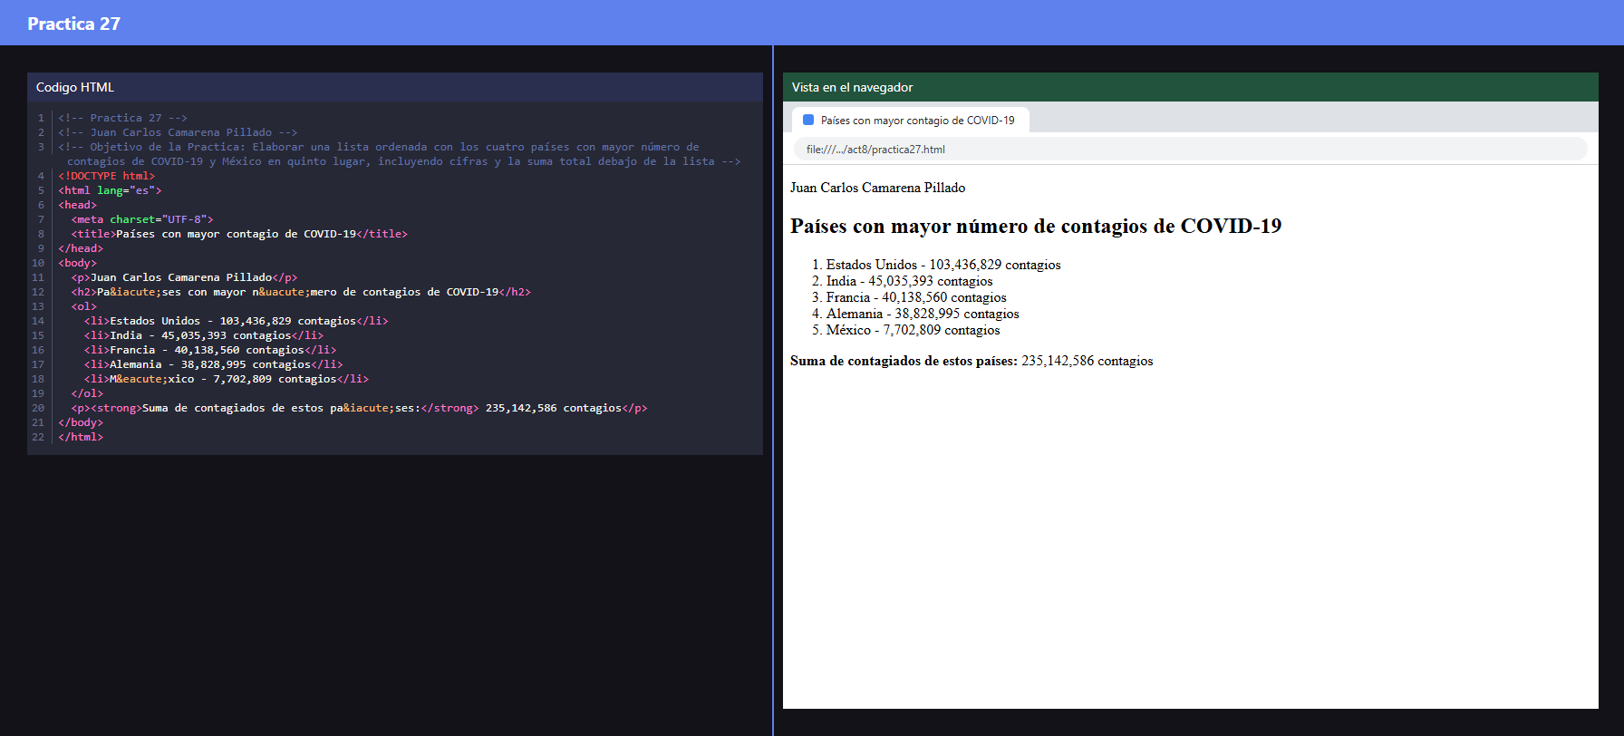

OPERACIONES | OBSERVACIONES
<ol> con cinco <li> | Muestra cuatro países y México en quinto lugar. A cada país le agregué su cantidad de contagios.
<h2>Países con mayor número de contagios...</h2> | Título de segundo nivel, como pedía el ejercicio.
<strong>Suma de contagiados...</strong> | La suma queda debajo de la lista y la etiqueta <strong> la muestra en negritas.
103,436,829 + 45,035,393 + 40,138,560 + 38,828,995 + 7,702,809 | Sumé las cinco cantidades y comprobé que el resultado es 235,142,586, el mismo que escribí en la página.
&eacute;, &iacute;, &aacute; | Se ven como é, í y á en el navegador.

Práctica 28 - Listas de Definiciones (DL, DT y DD)
Tema: Listas de definiciones
Objetivo: Elaborar una lista de definiciones con conceptos de distintos lenguajes de programación.
Etiquetas utilizadas: <dl>, <dt>, <dd>, <h2>, <p>
Capturas de pantalla:
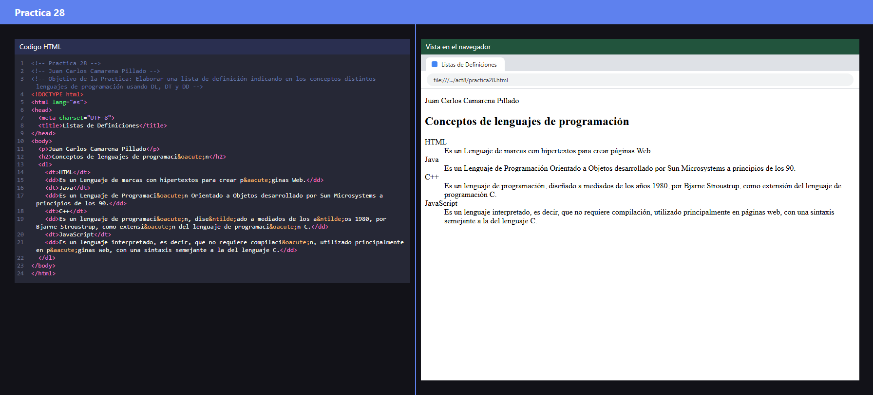

OPERACIONES | OBSERVACIONES
<dl> ... </dl> | Define la lista de definiciones (Definition List). Agrupa los conceptos con sus explicaciones.
<dt>HTML</dt> | Definition Term: es el concepto o término que voy a explicar.
<dd>Es un Lenguaje de marcas...</dd> | Definition Description: es la explicación. El navegador la muestra con sangría debajo del término.
Cuatro pares <dt> y <dd> | Definí HTML, Java, C++ y JavaScript.
Diferencia con <ul> y <ol> | Aquí no hay viñetas ni números: la sangría es lo que separa el concepto de su definición.

Práctica 29 - Lista de Definiciones: Conceptos de la Asignatura
Tema: Listas de definiciones aplicadas a una asignatura
Objetivo: Elaborar una lista de definiciones con conceptos clave de la asignatura Construye Aplicaciones Web.
Etiquetas utilizadas: <dl>, <dt>, <dd>, <h2>, <p>
Capturas de pantalla:
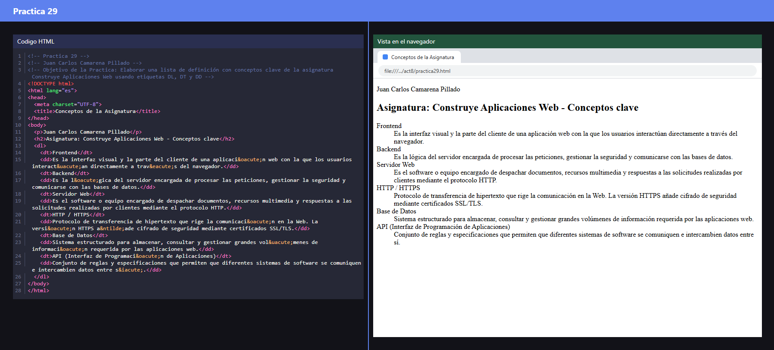

OPERACIONES | OBSERVACIONES
<h2>Asignatura: Construye Aplicaciones Web...</h2> | Título de segundo nivel que indica de qué materia son los conceptos.
<dt>Frontend</dt> y <dt>Backend</dt> | Separé la parte visual que ve el usuario (frontend) de la lógica del servidor (backend).
<dt>Servidor Web</dt>, <dt>HTTP / HTTPS</dt> | Expliqué qué es el servidor que entrega las páginas y el protocolo con el que se comunican.
<dt>Base de Datos</dt>, <dt>API</dt> | Agregué cómo se guarda la información y cómo se comunican distintos sistemas.
Seis conceptos | Usé seis pares <dt> y <dd>. Repasar estos términos me sirve para estudiar la materia.

Práctica 30 - Tablas (TABLE, TR, TH y TD)
Tema: Tablas
Objetivo: Mostrar una tabla con filas, columnas y títulos, y con atributos de formato en la etiqueta TABLE.
Etiquetas utilizadas: <table>, <tr>, <th>, <td>, <img>, colspan, border, cellspacing, cellpadding, bordercolor, width
Capturas de pantalla:
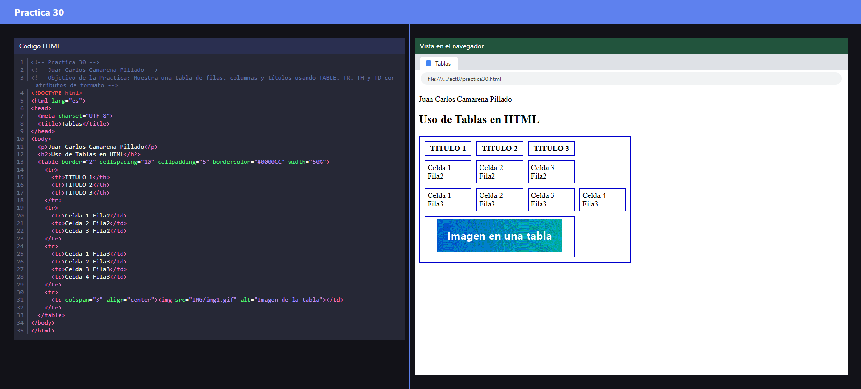

OPERACIONES | OBSERVACIONES
<table border="2" cellspacing="10" cellpadding="5" width="50%"> | Crea la tabla con borde de 2 px, 10 px de espacio entre celdas, 5 px de espacio dentro de cada celda y un ancho del 50% de la página.
bordercolor="#0000CC" | Cambia el color del borde a azul.
<tr> | Cada <tr> es una fila de la tabla.
<th>TITULO 1</th> | Celdas de título. El navegador las muestra en negritas y centradas.
<td>Celda 1 Fila2</td> | Celdas de datos. La fila 3 tiene cuatro celdas y las demás tres, por eso se ve una celda más a la derecha.
<td colspan="3" align="center"><img src="IMG/img1.gif"> | Una sola celda ocupa tres columnas y centra la imagen. La imagen está en la carpeta IMG.
border, cellspacing, cellpadding, bordercolor | Funcionan en el navegador, pero según MDN están obsoletos en HTML5. Hoy el formato de las tablas se hace con CSS (border, border-collapse, padding), que veremos en la Act 9.

Práctica 31 - Tabla de Calificaciones del Primer Parcial
Tema: Tablas con títulos de encabezado
Objetivo: Elaborar una tabla con las asignaturas en la primera columna y el resultado del primer parcial en la segunda, con títulos.
Etiquetas utilizadas: <table>, <tr>, <th>, <td>, <strong>, bgcolor, align
Capturas de pantalla:
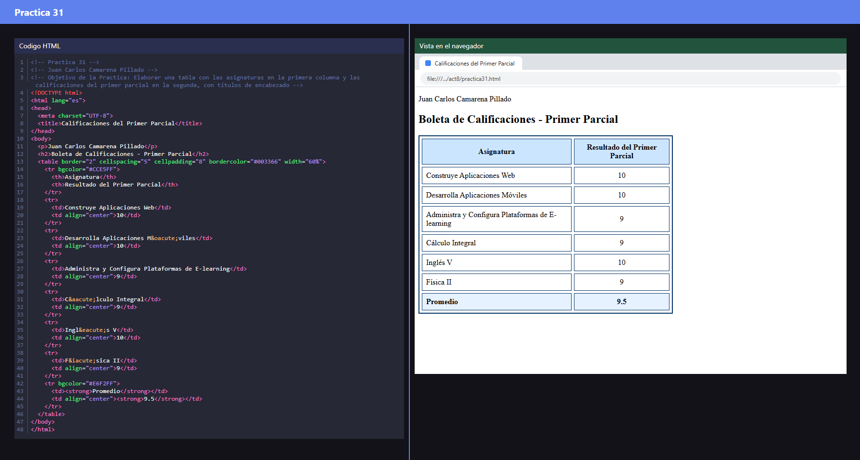

OPERACIONES | OBSERVACIONES
<tr bgcolor="#CCE5FF"> con <th> | La primera fila lleva los títulos "Asignatura" y "Resultado del Primer Parcial" con fondo azul claro.
Seis filas con <td> | Una fila por materia: Construye Aplicaciones Web, Desarrolla Aplicaciones Móviles, E-learning, Cálculo Integral, Inglés V y Física II.
<td align="center">10</td> | Centra la calificación dentro de su celda.
<tr bgcolor="#E6F2FF"> con <strong>Promedio</strong> | La última fila muestra el promedio en negritas: (10+10+9+9+10+9) / 6 = 9.5.
width="60%" y cellpadding="8" | La tabla ocupa el 60% de la página y las celdas tienen más espacio interno para que se lea mejor.
bgcolor y align | Son atributos obsoletos de HTML5 que todavía funcionan. Con CSS se harían con background-color y text-align.

Práctica Extra - Tabla con Celdas de Diferentes Tamaños
Tema: Tablas con rowspan y colspan
Objetivo: Crear una tabla con celdas de tamaños diferentes usando los atributos ROWSPAN y COLSPAN.
Etiquetas utilizadas: <table>, <tr>, <th>, <td>, rowspan, colspan, align, valign, bgcolor
Capturas de pantalla:
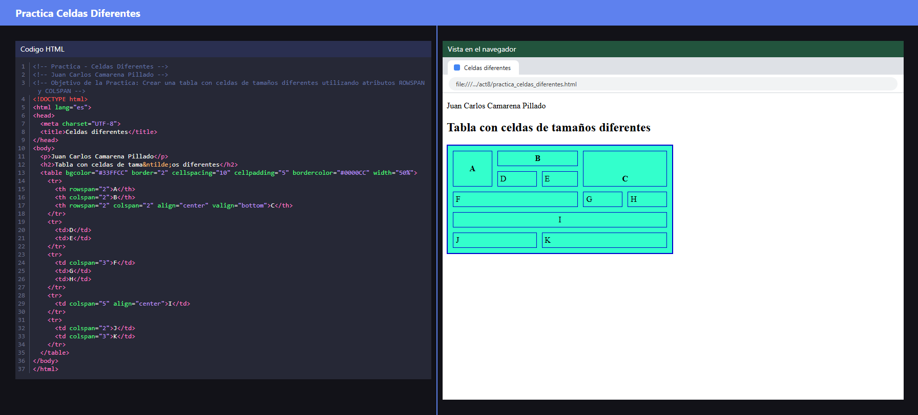

OPERACIONES | OBSERVACIONES
<th rowspan="2">A</th> | La celda A ocupa dos filas hacia abajo.
<th colspan="2">B</th> | La celda B ocupa dos columnas hacia la derecha.
<th rowspan="2" colspan="2" align="center" valign="bottom">C</th> | La celda C ocupa dos filas y dos columnas. Con align va al centro y con valign queda abajo.
<td colspan="3">F</td> y <td colspan="5">I</td> | F ocupa tres columnas e I ocupa las cinco, es decir, todo el ancho de la tabla.
<td colspan="2">J</td> y <td colspan="3">K</td> | La última fila se reparte en dos y tres columnas.
bgcolor="#33FFCC" | Pone un fondo color aguamarina a toda la tabla. Es un atributo obsoleto que todavía funciona; hoy se usaría background-color de CSS.

Práctica Extra - Creando Formularios
Tema: Formularios
Objetivo: Crear un formulario básico con un cuadro de texto y los botones de enviar y restablecer.
Etiquetas utilizadas: <form>, <input type="text">, <input type="submit">, <input type="reset">, <br>, action, method, name
Capturas de pantalla:
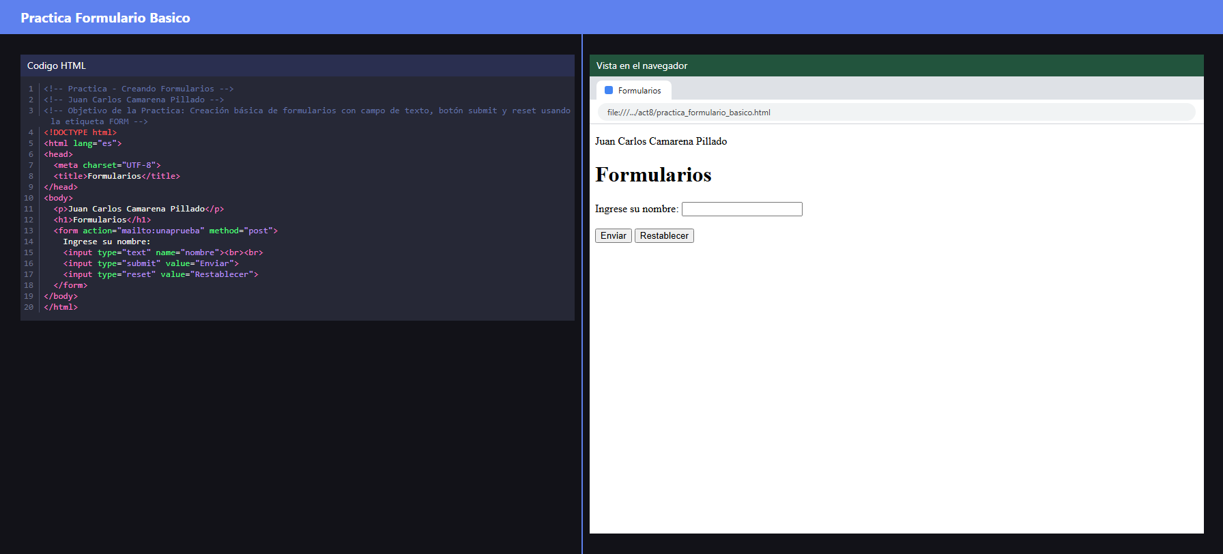

OPERACIONES | OBSERVACIONES
<form action="mailto:unaprueba" method="post"> | Define el formulario. action indica a dónde se envían los datos (aquí es una dirección de prueba) y method="post" cómo se mandan.
<input type="text" name="nombre"> | Es el cuadro de texto. name es el nombre con el que se recupera el dato en el servidor.
<input type="submit" value="Enviar"> | Botón para enviar los datos. value es el texto que se ve en el botón.
<input type="reset" value="Restablecer"> | Botón que borra lo que escribí y deja el formulario como estaba.
<br><br> | Saltos de línea para separar el cuadro de texto de los botones.

Práctica 32 - Probando el Funcionamiento de un Formulario
Tema: Formularios con envío al servidor
Objetivo: Crear un formulario para ingresar el nombre y un botón que envíe el dato al servidor (registrardatos.php).
Etiquetas utilizadas: <form>, <input type="text">, <input type="submit">, action, method, size, name
Capturas de pantalla:
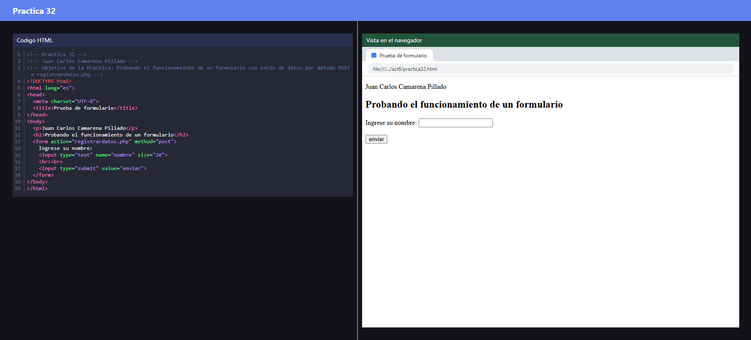

OPERACIONES | OBSERVACIONES
action="registrardatos.php" | Indica la página en PHP que recibe y procesa los datos en el servidor.
method="post" | Envía los datos dentro de la petición y no en la dirección (URL). Con get se verían en la URL y se limita la cantidad de datos.
<input type="text" name="nombre" size="20"> | Cuadro de texto que muestra 20 caracteres. size no limita lo que se puede escribir.
<input type="submit" value="enviar"> | Botón de envío con la palabra "enviar".
registrardatos.php | Para ver la respuesta del servidor hay que abrir las páginas desde un servidor con PHP (por ejemplo XAMPP). Si abro el archivo directo, PHP no se ejecuta.

Práctica 32a - Formulario de Datos de un Alumno
Tema: Formularios con varios campos
Objetivo: Crear un formulario que solicite Nombre, Especialidad, Grupo y Edad de una persona, con un botón para enviar los datos al servidor.
Etiquetas utilizadas: <form>, <input type="text">, <input type="number">, <input type="submit">, <input type="reset">, required, placeholder, value, min, max
Capturas de pantalla:
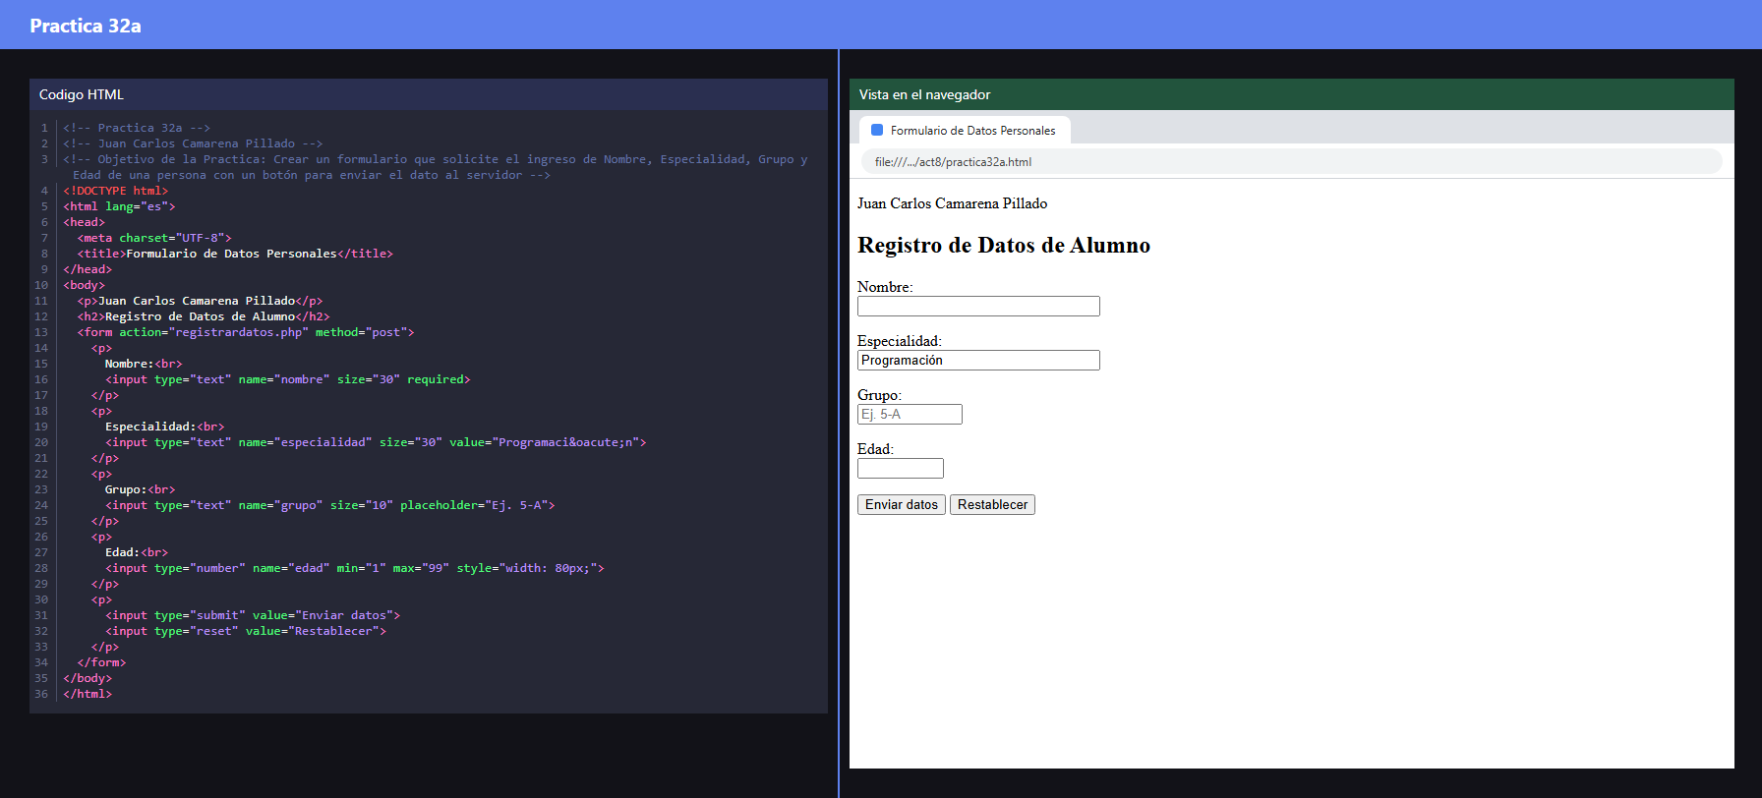

OPERACIONES | OBSERVACIONES
<input type="text" name="nombre" required> | Cuadro de texto para el nombre. required no deja enviar el formulario si está vacío.
value="Programación" | La especialidad aparece ya escrita. Es un valor inicial que se puede cambiar.
placeholder="Ej. 5-A" | Texto de ayuda en gris dentro del cuadro de grupo. Desaparece cuando empiezo a escribir.
<input type="number" min="1" max="99"> | El campo de edad solo acepta números entre 1 y 99.
<input type="submit"> y <input type="reset"> | Un botón envía los datos a registrardatos.php y el otro limpia el formulario.
<p> alrededor de cada campo | Cada campo queda en su propio párrafo, con la etiqueta arriba, para que el formulario se vea ordenado.

Fuentes consultadas
- Apuntes del curso. Listas, Tablas y Formularios (ListasTablasForm.pdf). CBTis 224, Construye Aplicaciones Web.
- W3Schools. HTML Lists. https://www.w3schools.com/html/html_lists.asp (consultada el 11 de octubre de 2026).
- MDN Web Docs. Elemento <table>. https://developer.mozilla.org/es/docs/Web/HTML/Element/table (consultada el 11 de octubre de 2026).
- MDN Web Docs. Elemento <form>. https://developer.mozilla.org/es/docs/Web/HTML/Element/form (consultada el 11 de octubre de 2026).
- CBTis 224. Portal oficial. https://portal.cbtis224.edu.mx/ (consultada el 11 de octubre de 2026).

